**Documento de Arquitectura y Diseño de Software - Zorrito Plus**

**Grupo 4**

| Control de Versiones | | | |
| --- | --- | --- | --- |
| Fecha | Versión | Descripción | Responsable |
| 09/10/2022 | 1.0 | Inicio del Documento | Rubén Mondragón |

Presentación del Documento:

El presente documento es el principal artefacto dentro de la solución arquitectónica del sistema. Determina, a través de vistas arquitectónicas, el resultado de diferentes modelamientos encaminados a dar definiciones estrictas y de alto nivel a los aspectos estructurales de la solución arquitectónica.

Introducción:

La solución arquitectónica del portal web Zorrito Plus está enmarcada por la necesidad de un mecanismo de apoyo para las funciones necesarias de la empresa para poder vender cuentas / perfiles a los clientes asociadas a las diversas plataformas de streaming.

Alcance:

El alcance del documento está definido por el tratamiento y solución de los requerimientos funcionales y no funcionales. La solución es generada utilizando un nivel de abstracción de estructuras arquitectónicas de forma clásica. Este nivel de abstracción es el que marca y/o conduce las definiciones base que se describen a través de vistas técnicas.

Las vistas arquitectónicas se describirán a través de uno o varios diagramas, exponiendo el resultado de la toma de decisión y la asignación de responsabilidades a los artefactos de diseño o componentes resultantes.

Dentro del modelamiento de la solución, se delimita el alcance por el análisis funcional y donde toma importancia la creación de estructura del más alto nivel. La unión de todas las vistas arquitectónicas constituye la solución final, complementandose entre ellas.

Metas y Restricciones de la Arquitectura:

Metas:

* Permitir el registro de más de 1000 usuarios por plataforma.
* Mantener la plataforma funcional las 24 horas del día y los 7 días de la semana.
* Tener una infraestructura sostenible que esté alojada en la nube para una óptima funcionalidad.
* Poder guardar los datos de los clientes.
* Poder guardar los datos de las plataformas.
* Poder guardar los datos de las cuentas y perfiles asociados a las mismas.
* Permitir la integración de microservicios a futuro.
* Responder ante un aumento repentino de ingresantes a la plataforma.
* Aumentar la confiabilidad y agilidad de los procesos dentro de la plataforma.
* Mantener segura la información del cliente en los servidores.
* Evitar la duplicidad de datos dentro de la base de registros.

Restricciones:

* No tener la capacidad necesaria en la base de datos para soportar una gran cantidad de usuarios en la plataforma.
* Sobrepasar los gastos de los ingresos de la empresa, por ejemplo en mantenimiento, en dar demasiado soporte, etc.
* La capacidad de recursos de infraestructura que se contrate a futuro o que se utilice para soportar nuestra plataforma web.

Atributos de Calidad a tener en cuenta

En este apartado se describe los requisitos no funcionales para el funcionamiento de la plataforma Zorrito Plus:

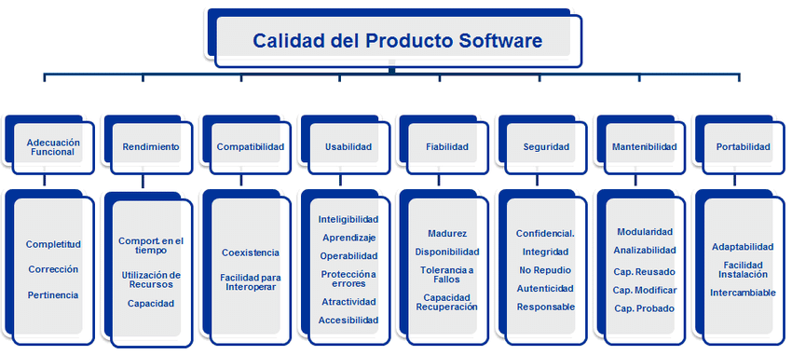

**Adecuación Funcional:** Representa la capacidad del producto de software para proporcionar funciones que satisfacen las necesidades declaradas e implícitas, cuando el producto se usa en las condiciones especificadas.

**Rendimiento:** Este atributo representa el desempeño relativo a la cantidad de recursos utilizados bajo determinadas condiciones.

**Seguridad:** Capacidad de protección de la información y los datos de manera que personas o sistemas no autorizados no puedan leerlos o modificarlos.

**Fiabilidad:** Capacidad de un sistema o componente para desempeñar las funciones especificadas, cuando se usa bajo unas condiciones y periodo de tiempo determinados.

**Compatibilidad:** Capacidad de dos o más sistemas o componentes para intercambiar información y/o llevar a cabo sus funciones requeridas cuando comparten el mismo entorno hardware o software.

**Usabilidad:** Capacidad del producto software para ser entendido, aprendido, usado y resultar atractivo para el usuario, cuando se usa bajo determinadas condiciones.

**Mantenibilidad:** Este atributo representa la capacidad del producto software para ser modificado efectiva y eficientemente, debido a necesidades evolutivas, correctivas o perfectivas.

Modelo de la Base de Datos

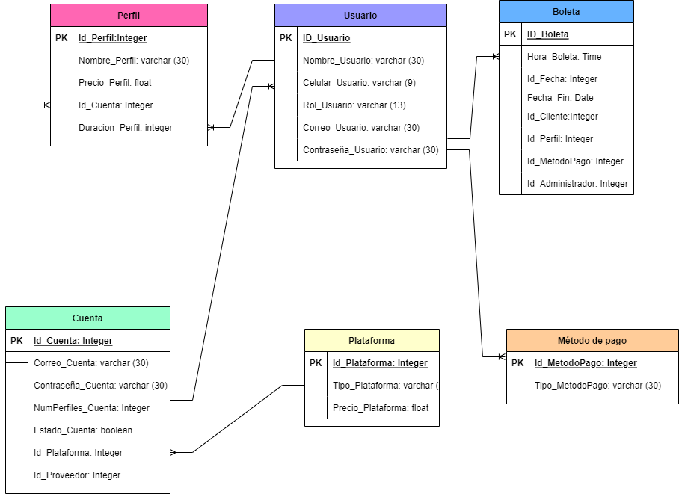

Vistas Del Funcionamiento del Programa

1. Ver Página de Inicio por el lado del Cliente

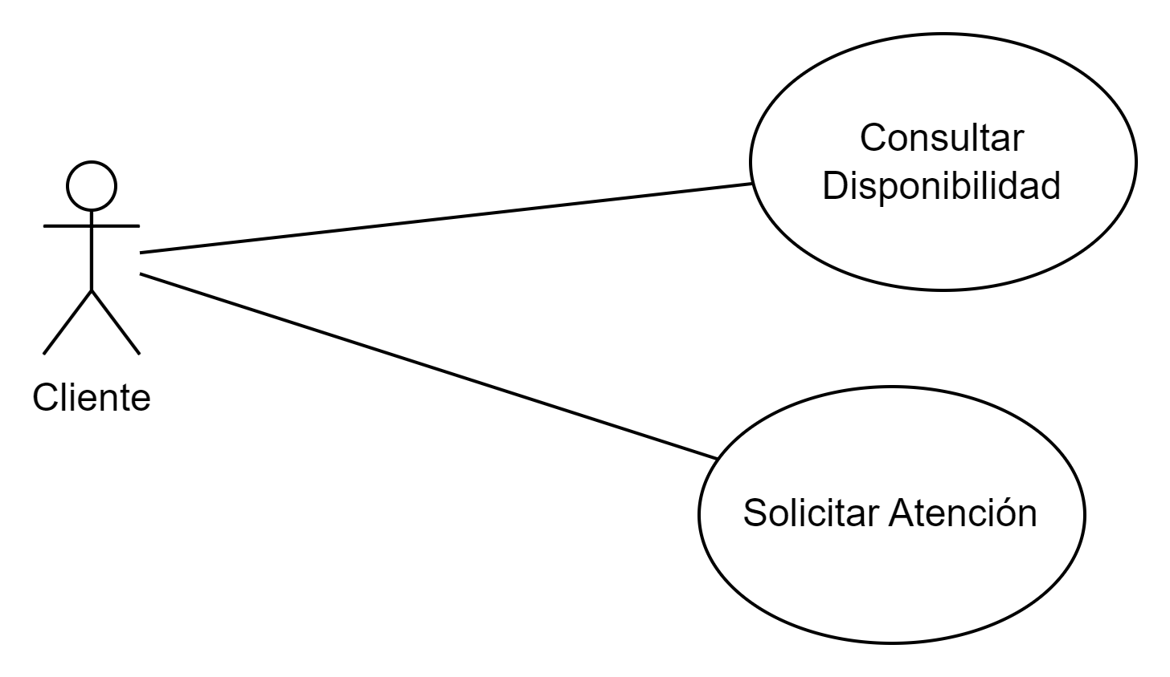

1. Registrar - Cliente:

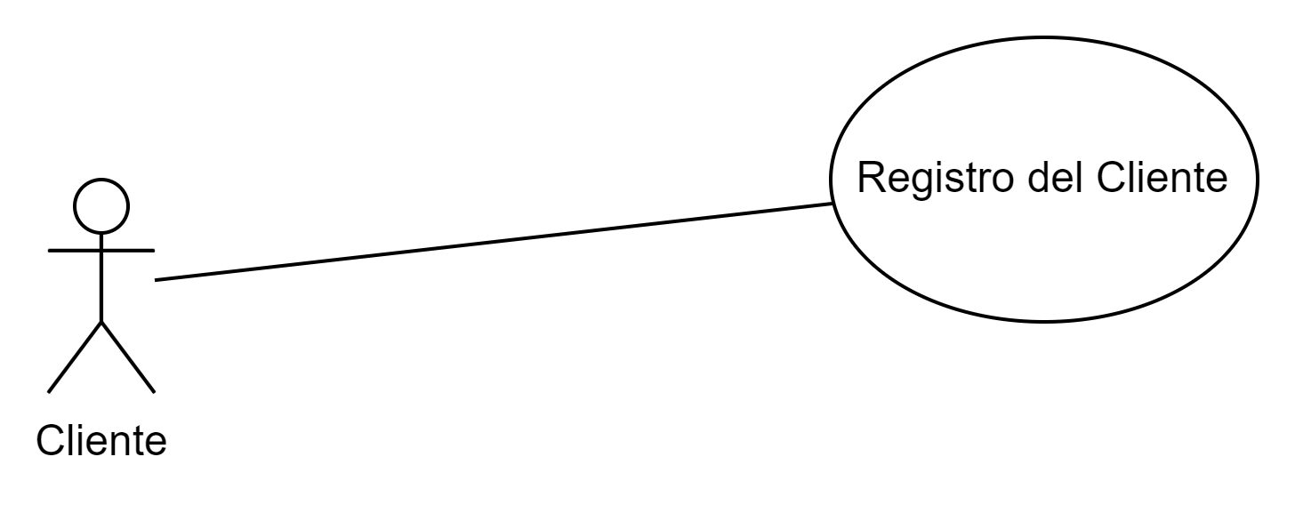

1. Iniciar sesión - cliente:

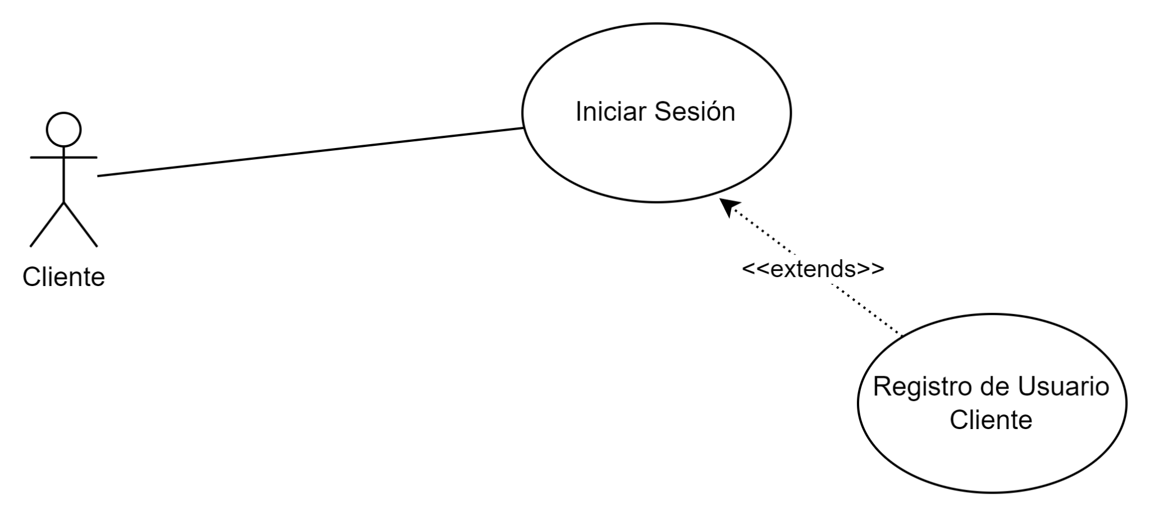

1. Iniciar sesión - Administrador:

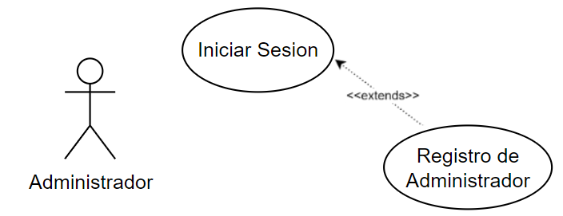

1. Registro de Cuentas a Plataformas:

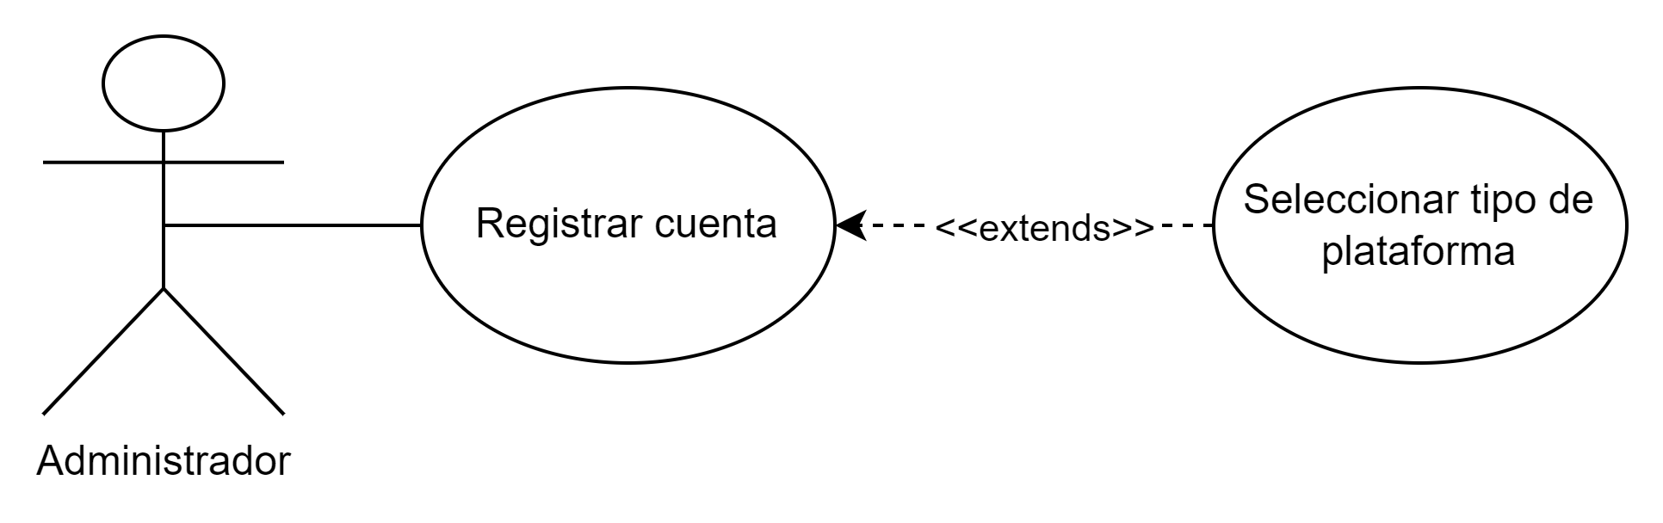

1. Modificar Perfiles

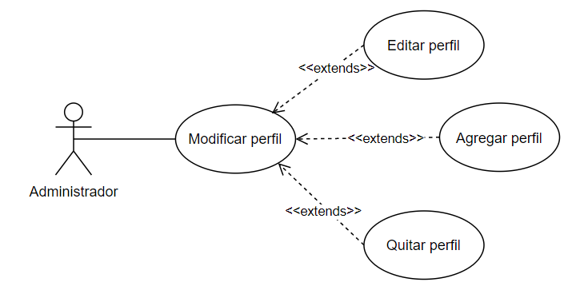

1. Solicitar perfil de streaming

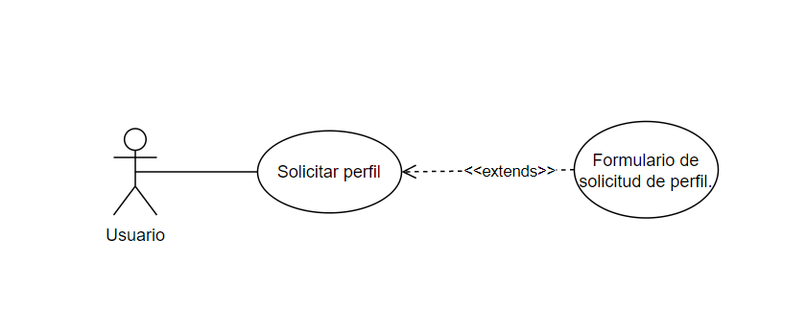

**Tecnologías y Arquitectura de Software a Usar**

